Day08 nodejs The Weather Forecast

Visual Studio Code

1.1 VS CODE 安装
下载
官网下载：https://code.visualstudio.com/
汉化中文（官方下载默认为英文，英文好的小伙伴可直接跳过这步）
点击插件按钮搜索 Chinese, 在弹出的选项中选择第一个中文简体
后右边会弹出如下图安装界面，接着点击 Install 安装

安装完毕后会有如下提示（主要提醒你安装完中文简体汉化包后一定要重启方可生效）

Vscode界面介绍（主要分为5个区域，分别是活动栏，侧边栏，编辑栏，面板栏，状态栏）

①：活动栏从上到下依次为，打开侧边栏，搜索，使用git，debug，使用插件
②：侧边栏，新建项目文件和文件夹
③：编辑栏，编写代码的区域
④：面板栏，从左到右依次为，问题，输出，调试栏，终端（terminal），最重要的是terminal，用来输入相关命令

⑤：状态栏，点击 [图片上传失败...(image-bcdf98-1559059441856)].png)[图片上传失败...(image-a50ab7-1559059441856)] 该区域可以调出面板栏
⑥：需要注意的为下图红框所示，分别表示鼠标光标所在位置和tab缩进字符，这里为缩进4个字符

新建文件和文件夹
新建文件：Ctrl+N新建文件并修改后缀即可（后缀根据所需文件来，比如.html，.css，.js等）
新建文件夹
①：首先根据需要指定一个路径（这里路径以桌面为例），然后新建一个文件夹（这里新建的文件夹为demo1）
②：鼠标点击侧边栏第二个选项，如下图

③：此时会提示你没有可以打开的文件夹，点击Open Folder按钮导入桌面新建的文件夹demo1

④：把文件夹导入后发现刚刚新建文件夹名字是小写的，现在变大写了，这个不影响，不用太在意

（右边图标从左到右为，新建文件 / 新建文件夹 / 刷新 / 折叠文件）
注：新建文件一定要修改后缀，否则默认都是text文本文件
自动保存设置
File（文件）- Preferences（首选项）- Setting （设置）然后弹出下面界面，选择User（一般会默认选中该选项），
接着如下图选择afterdelay选项即可，下面有个数字1000表示1秒，这个可自行设置，表示多少秒以后自动保存

自动格式化代码
File（文件）- Preferences（首选项）- Setting （设置）
User（用户）- Text-Editor（文本编辑）- Formatng（格式化）
然后勾选下图红色框中的选项后重启Vscode即可

Vscode更换主题
File（文件）- Preferences（首选项）- Color-Theme （颜色主题）

然后会出现下图红色框的界面，此时按键盘上的上下键即可实时查看主题颜色，直接回车可选中对应主题

注：可以点击插件直接搜索 theme 下载其它非内置主题
快捷键（只列出了很小一部分常用快捷键）
Ctrl + / （单行注释）
Shift + Alt + A （多行注释）
若要取消单行或多行注释在按一次该快捷键即可
Ctrl + Shift + Enter （上方插入一行，鼠标光标在当前行的任意位置都可以直接换行到上一行）
Ctrl + Enter （下方插入一行，鼠标光标在当前行的任意位置都可以直接换行到下一行）
Alt + Shift + F （格式化代码，不需要全选中代码，直接格式化即可）
Ctrl + Shift + F （查找文件）
点击设置选择 keyboard shortcuts，右边会弹出所有快捷键目录

1.2 VS CODE 插件。
链接： https://www.cnblogs.com/ycg-myblog/p/10128907.html

天气系统城市编码JSON文件

创建cityweatercode.json
在我国，每一个城市天气会对应一个天气编码。 准备city_weater_code.json文件，将编码存入。

方式一：
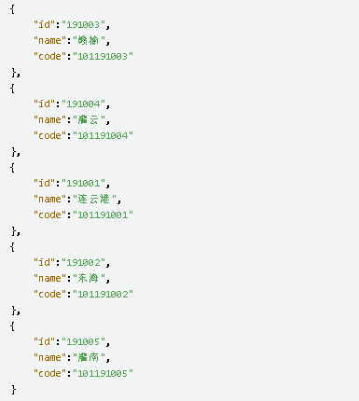

方式二：
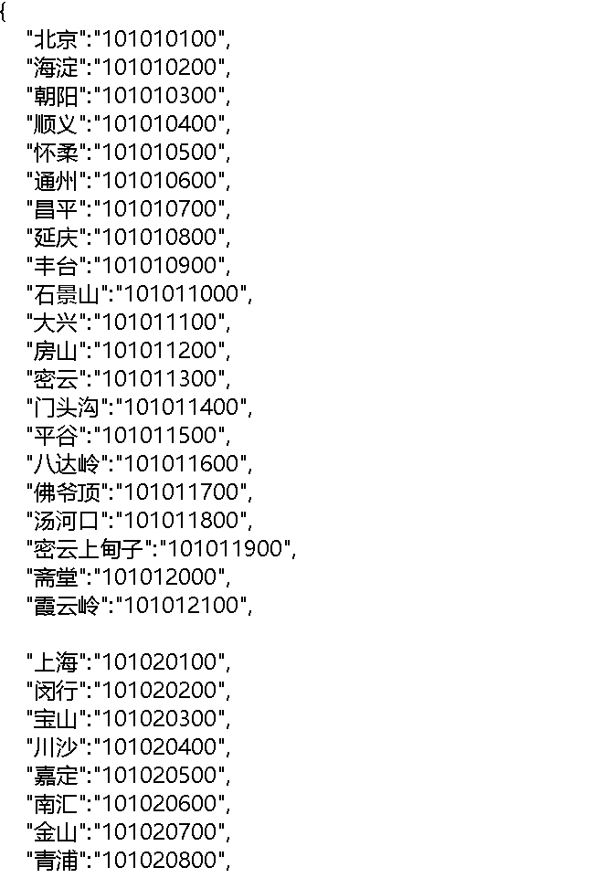

下载需要使用的Request或其他模块。

NODEJS fs模块读取json文件
创建 city_read_cityID.js并完成读取代码。再通过城市名字获取城市天气ID
//模块导入
const fs = require('fs');

//读取weather_cityID.json文件
var citypath = "city_weather_code.json";
var cityName = "南昌";
readCityID = function readCityID(citypath,cityName,callback){
fs.readFile(citypath,(err,data)=>{
if(err) throw err;
var cityData = JSON.parse(data);
console.log(cityData);
selectCityIDbyName(cityName,cityData,callback);
});
}

//通过名字查询天气编码
function selectCityIDbyName(cityName,cityData,callback){
var cityID = cityData[cityName];
console.log(cityID);
callback(cityID);
}

//模块导出
module.exports = readCityID;

天气系统请求获取天气信息

  - 创建city_weather_request.js文件。
请求："http://www.weather.com.cn/data/cityinfo/" + cityid + ".html"

Weather服务器会给我们返回对应城市天气ID的天气详细信息。

  - 完成函数编写与测试
const request = require("request");
const readCityID = require("./city_read_cityID")
function requestCityWeather(cityID,callback){
var weatherURL = "http://www.weather.com.cn/data/cityinfo/"+cityID+".html";
request(weatherURL,(err,data) => {
if(err) throw err;
console.log(data.body);
callback;
})
}

//测试
var citypath = "city_weather_code.json";
var cityName = "南昌";
readCityID(citypath,cityName,requestCityWeather);
//导出
module.exports = requestCityWeather;

  - 注意： 先解析city_weather_code.json文件，再进行requestCityWeather天气查询
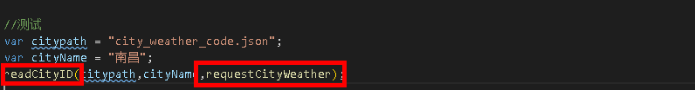

3.3 查询完毕之后存入 current_weather.json

天气系统服务器设计

const http = require("http");
const city_read_cityID = require("./city_read_cityID");
const city_request_weater = require("./city_request_weater");

http.createServer(function(req,resp){
var citypath = "city_weather_code.json";
var cityName = "南昌";
readCityID(citypath,cityName,requestCityWeather);
resp.writeHead(200,{"content-type":"text/html;charset=utf-8"});

resp.end("天气系统！！");

}).listen(3000,function(){console.log("strat server!! successful !!");});

- 天气系统用户页面设计
- 天气系统项目搭建与实现
- 天气系统测试

